ACM课设研讨之噪音恐惧症

小组成员：黄俊伟20211342 胡斌20211101
【目的】
(1) 掌握利用无向边权图的代码框架和原理方法及应用。
(2) 理解题目的要求以及分析题目的原理。
(3) 培养学生自主学习能力，以及发现问题、分析问题和解决问题的能力。
【知识点】
无向边权图、简单路径的寻找
【研讨内容】

噪音恐惧症(UVa10048)
输入一个C个点S条边(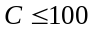，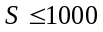)的无向带权图，边权表示该路径上的噪声值。当噪声值太大时，耳膜可能会受到伤害，所以当你从某点去往另一个点时，总是希望路上经过的最大噪声值最小。输入一些询问，每次询问两个点，输出这两点间最大噪声值最小的路径。例如，在图2中，A到G的最大噪声值为80，是所有其他路径中最小的（如ABEG的最大噪声值为90）。
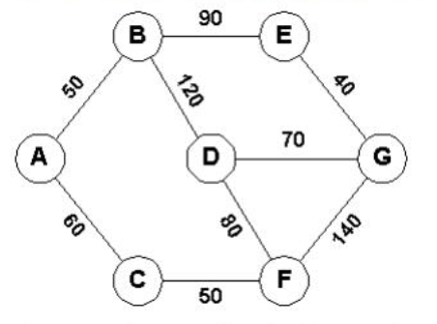
图2 路径与噪声值

【选题分析和解题思路】
经过阅读题目，将题目分为2个部分
一是构建无向带权图
二是得出最大边权值最小的路径
第二个部分再次细化，分成
①寻找所有路径
②找出一条路径中的最大值
③比较所有路径的最大值

【代码框架与讲解】(全部代码在报告最后面，并随报告附上源代码)
（部分代码后面标有注释，方便理解）
①构建无向带权图（采用邻接表的形式）（这一部分定义了图的结构体以及会使用的三个全局数组）
#include<stdio.h>
#include<stdlib.h>
#define MAXVERTICES 100 //数组大小
int visited[MAXVERTICES]; //定义存放节点的访问标志的全局数组
int MAX[100];//存放各个路径的最大值
int Max[100];//存放路径中各边的的值
typedef int QElemType; //队列数据类型
typedef char ElemType;//顶点数据类型

typedef struct NODE
{
int adjvex;//顶点下标
int weight;//权值
struct NODE* next;//指向下一个结点
}EdgeNode;//边节点

typedef struct
{
ElemType vertex;//顶点的值（此代码中未使用）
EdgeNode* edgenext;//边表
}VertexNode;//顶点结构体

typedef VertexNode AdjList[MAXVERTICES];

typedef struct
{
AdjList adjlist;
int Vn;//顶点个数
int Ve;//边的个数
}AdjTable;//图的结构体

②图的输入函数（通过邻接表的形式，先确定图的顶点和边数，在逐步输入边的信息）（易错点：NULL的赋予关系着之后的遍历找路径，十分终于重要；由于是无向图，边是双向赋予的，故构建时要两次使用输入的边，例如，既能显示3到2的边，也要能显示2到3的边；）
//创建邻接表
void creatTable1(AdjTable* G)
{
int n, e, vi, vj, w;
int i = 0,j=0;
char x, y;
EdgeNode* s;
printf("请输入有向图图的顶点和边的个数：");
scanf("%d%d", &n, &e);
G->Vn = n;
G->Ve = e;
printf("\n建立边表\n");
for (i = 0; i < n; i++) //给邻接表中所有头节点的指针域置初值
G->adjlist[i].edgenext = NULL;
for (j=0; j < G->Ve; j++)
{
printf("输入有链接的顶点下标和权值：\n");
scanf(" %c", &x);
scanf(" %c", &y);
scanf("%d",&w);
vi = x - 65;
vj = y - 65;//将大写字母化作数字
s = (EdgeNode*)malloc(sizeof(EdgeNode));
s->adjvex = vj;
s->weight = w;
s->next = G->adjlist[vi].edgenext;
G->adjlist[vi].edgenext = s;

s = (EdgeNode*)malloc(sizeof(EdgeNode));
s->adjvex = vi;
s->weight = w;
s->next = G->adjlist[vj].edgenext;
G->adjlist[vj].edgenext = s;//赋值
}
}
③得出所有从（点U到点V）的简单路径及最大边权值。
（Ⅰ、采用递归的方法通过path数组求出所有路径并打印出来）
（Ⅱ、在Ⅰ的代码上再使用一个全局数组Max存储一条路径的边权值）
（Ⅲ、最后在Ⅰ代码的打印部分后面加入对Max数组中最大值的比较输出，并放入全局数组MAX中）
（难点：这一部分代码是整个程序的核心部分，所有路径部分没什么难点，思路想到了就行，主要是Ⅱ过程中，总是出现问题，在这上面调试花了大部分时间）
void FindMax(AdjTable G, int u, int v, int path[], int d)
//d是到当前为止已走过的路径长度，调用时初值为0
{
int w, i,k=0,max=0;
EdgeNode* p;
visited[u] = 1;
d++; //路径长度增1
path[d] = u; //将当前顶点添加到路径中
if (u == v && d > 1) //输出路径和最大值
{
printf(" ");
for (i = 0; i <= d; i++)
printf("%c ", path[i] + 65);
for (i = 0; i <d; i++)
if (max < Max[i])
max = Max[i];
printf("%d", max);
while (MAX[k] != 0) k++;
MAX[k] = max;
printf("\n");
}
p = G.adjlist[u].edgenext; //p指向u的第一条边
while (p != NULL)
{
w = p->adjvex; //w为u的邻接顶点
Max[d] = p->weight;
if (visited[w] == 0) //若顶点未标记访问，则递归访问之
{
FindMax(G, w, v, path, d);
}
p = p->next; //找u的下一个邻接顶点
}
visited[u] = 0;//恢复环境
}

//找最大值
void DispMax(AdjTable G, int u, int v)
{
int i;
int path[MAXVERTICES];
char x ,y;
x = u + 65;
y = v + 65;
for (i = 0; i < 100; i++)
{
visited[i] = 0;
MAX[i] = 0;
Max[i] = 0;//多个数组初始化
}
printf("从%c到%c的所有路径:\n", x, y);
FindMax(G, u, v, path, 0);
printf("\n");
}
③比较得结论
（主函数部分，先是通过creatTable1(&G)构建图，然后用ShowAdjTable(&G)函数显示图，方便我更好的验证之后的路径寻找和最大值比较，然后在用DispMax(G, u, v)函数找到所有路径和其分别的最大值并得到数组MAX，然后比较出最大值中的最小值。最后用while函数进行循环，方便多次查找）
int main()
{
char x, y;
int u, v;
int i = 0;
AdjTable G;
creatTable1(&G);
ShowAdjTable(&G);
while (1) {
int min = 100;
printf("请输入查询的初始点和终点：(当两个输入相同时结束)");
scanf(" %c", &x);
scanf(" %c", &y);
if (x == y)
break;
u = x - 65;
v = y - 65;
DispMax(G, u, v);
for (i = 0; i < 100; i++)
{
if (MAX[i] != 0)
{
if (MAX[i] < min)
min = MAX[i];
}
}
printf("最大噪声值最小为%d",min);
printf("\n\n\n");
}
return 0;
}
【调试与验证】
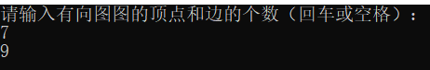

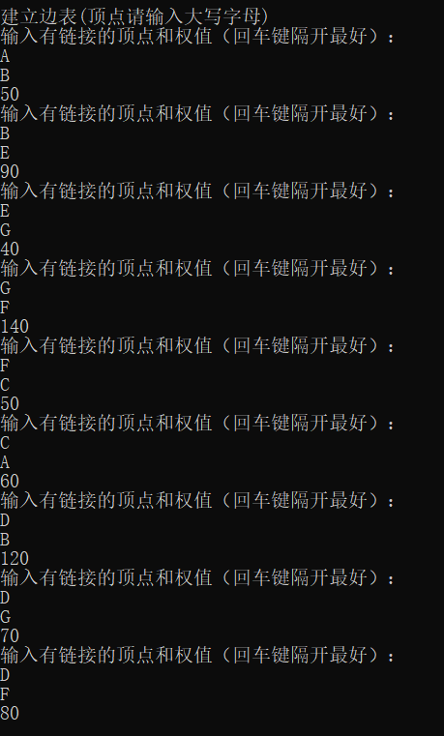
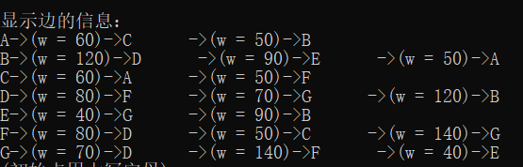
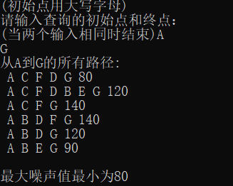
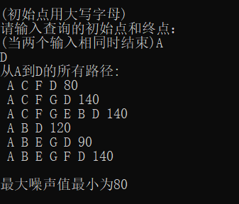
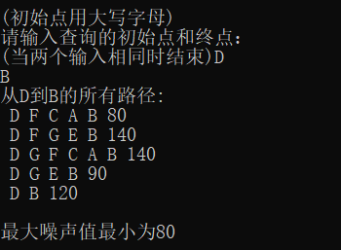
【总结与体会】
这次的问题总体上不算特别难，但是对图的遍历和递归算法是有一定要求的，其余部分是只要调试就可以做到的，总体来说，本次设计对我自己有所帮助。

通过这次的小组合作学习，我们不仅学习到了有关无向和有向边权图的一些知识，也通过编写代码习得了一些相关的数学思想以及算法。总之，这次ACM研讨让我获益良多。

感谢阴佳腾老师以及相关助教的指导!

【代码】文件随附源代码
#include<stdio.h>
#include<stdlib.h>
#define MAXVERTICES 100 //数组大小
int visited[MAXVERTICES]; //定义存放节点的访问标志的全局数组
int MAX[100];//存放各个路径的最大值
int Max[100];//存放路径中各边的的值
typedef int QElemType; //队列数据类型
typedef char ElemType;//顶点数据类型

typedef struct NODE
{
int adjvex;//顶点下标
int weight;//权值
struct NODE* next;//指向下一个结点
}EdgeNode;//边节点

typedef struct
{
ElemType vertex;//顶点的值
EdgeNode* edgenext;//边表
}VertexNode;//顶点结构体

typedef VertexNode AdjList[MAXVERTICES];

typedef struct
{
AdjList adjlist;
int Vn;//顶点个数
int Ve;//边的个数
}AdjTable;//图的结构体

//创建邻接表
void creatTable1(AdjTable* G)
{
int n, e, vi, vj, w;
int i = 0,j=0;
char x, y;
EdgeNode* s;
printf("请输入有向图图的顶点和边的个数：");
scanf("%d%d", &n, &e);
G->Vn = n;
G->Ve = e;
printf("\n建立边表\n");
for (i = 0; i < n; i++) //给邻接表中所有头节点的指针域置初值
G->adjlist[i].edgenext = NULL;
for (j=0; j < G->Ve; j++)
{
printf("输入有链接的顶点下标和权值：\n");
scanf(" %c", &x);
scanf(" %c", &y);
scanf("%d",&w);
vi = x - 65;
vj = y - 65;//将大写字母化作数字
s = (EdgeNode*)malloc(sizeof(EdgeNode));
s->adjvex = vj;
s->weight = w;
s->next = G->adjlist[vi].edgenext;
G->adjlist[vi].edgenext = s;

s = (EdgeNode*)malloc(sizeof(EdgeNode));
s->adjvex = vi;
s->weight = w;
s->next = G->adjlist[vj].edgenext;
G->adjlist[vj].edgenext = s;//赋值
}

}

//显示连接表（自我检查和对照用）
void ShowAdjTable(AdjTable* G)
{
int i = 0;
printf("\n显示边的信息：\n");
for (i = 0; i < G->Vn; i++)
{
EdgeNode* q = G->adjlist[i].edgenext;
printf("%c", i + 65);
while (1)
{
if (q == NULL)
{
break;
}
printf("->(w = %d)->%c ", q->weight, q->adjvex + 65);
q = q->next;
}
printf("\n");
}
}
//下个函数的一部分
void FindMax(AdjTable G, int u, int v, int path[], int d)
//d是到当前为止已走过的路径长度，调用时初值为0
{
int w, i,k=0,max=0;
EdgeNode* p;
visited[u] = 1;
d++; //路径长度增1
path[d] = u; //将当前顶点添加到路径中
if (u == v && d > 1) //输出路径和最大值
{
printf(" ");
for (i = 0; i <= d; i++)
printf("%c ", path[i] + 65);
for (i = 0; i <d; i++)
if (max < Max[i])
max = Max[i];
printf("%d", max);
while (MAX[k] != 0) k++;
MAX[k] = max;
printf("\n");
}
p = G.adjlist[u].edgenext; //p指向u的第一条边
while (p != NULL)
{
w = p->adjvex; //w为u的邻接顶点
Max[d] = p->weight;
if (visited[w] == 0) //若顶点未标记访问，则递归访问之
{
FindMax(G, w, v, path, d);
}
p = p->next; //找u的下一个邻接顶点
}
visited[u] = 0;//恢复环境
}
//找最大值
void DispMax(AdjTable G, int u, int v)
{
int i;
int path[MAXVERTICES];
char x ,y;
x = u + 65;
y = v + 65;
for (i = 0; i < 100; i++)
{
visited[i] = 0;
MAX[i] = 0;
Max[i] = 0;//多个数组初始化
}
printf("从%c到%c的所有路径:\n", x, y);
FindMax(G, u, v, path, 0);
printf("\n");
}
int main()
{
char x, y;
int u, v;
int i = 0;
AdjTable G;
creatTable1(&G);
ShowAdjTable(&G);
while (1) {
int min = 100;
printf("请输入查询的初始点和终点：(当两个输入相同时结束)");
scanf(" %c", &x);
scanf(" %c", &y);
if (x == y)
break;
u = x - 65;
v = y - 65;
DispMax(G, u, v);
for (i = 0; i < 100; i++)
{
if (MAX[i] != 0)
{
if (MAX[i] < min)
min = MAX[i];
}
}
printf("最大噪声值最小为%d",min);
printf("\n\n\n");
}
return 0;
}

